《C++语言程序设计》开放式大作业报告
大作业题目 |  |  |  | 类型 | 信息管理系统 / 游戏
组员姓名（学号）
所在院系 | 计算学部 | 学 期 | 2023年春季学期 | 任课教师
类型 | 综合设计型
实验目的：
- 掌握程序设计的基本算法和设计思想，能够综合运用基本控制语句、算法和数据结构，以及面向对象的程序设计方法，能够设计具有小规模的系统级C++语言程序，提高系统编程能力；
- 针对计算相关的复杂工程问题，能够使用恰当的面向对象的程序设计方法，完成面向对象的软件系统的构造、测试与实现；
- 掌握常用的程序调试和测试方法。
实验要求：
- 采用面向对象的程序设计思想设计一个小型信息库管理系统，或者闯关式游戏程序。
- 要求解释说明针对问题如何设计类和对象，对象间如何交互完成复杂系统任务，系统实现过程中遇到了哪些问题，这些问题是如何解决的，还有什么问题尚未解决，今后打算从哪几个方面进行改进，本设计的亮点和难点在哪里，实验结果如何，有哪些收获和学习体会；
- 编写程序完成以下大作业内容并完成大作业报告。
实验内容：
注意：提交之前请将红色部分全部删掉，替换为自己的内容，用五号字中文宋体，英文新罗马字体。请删除多余的空行。
以学生成绩管理系统V6.0为例。
设计一个学生成绩管理系统，包括学生成绩数据的增删改查等基本操作，要求编程实现如下菜单驱动的学生成绩管理系统：
（1）录入每个学生的学号、姓名和各科考试成绩；
（2）计算每门课程的总分和平均分；
（3）计算每个学生的总分和平均分；
（4）按每个学生的总分由高到低排出名次表；
（5）按每个学生的总分由低到高排出名次表；
（6）按学号由小到大排出成绩表；
（7）按姓名的字典顺序排出成绩表；
（8）按学号查询学生排名及其考试成绩；
（9）按姓名查询学生排名及其考试成绩；
（10）按优秀（90~100）、良好（80~89）、中等（70~79）、及格（60~69）、不及格（0~59）5个类别，对每门课程分别统计每个类别的人数以及所占的百分比；
（11）输出每个学生的学号、姓名、各科考试成绩，以及每门课程的总分和平均分；
（12）将每个学生的记录信息写入文件；
（13）从文件中读出每个学生的记录信息并显示。
要求程序运行后先显示如下菜单，并提示用户输入选项：
1.Input record
2.Calculate total and average score of every course
3.Calculate total and average score of every student
4.Sort in descending order by total score of every student
5.Sort in ascending order by total score of every student
6.Sort in ascending order by number
7.Sort in dictionary order by name
8.Search by number
9.Search by name
10.Statistic analysis for every course
11.List record
12.Write to a file
13.Read from a file
0.Exit
Please enter your choice:
然后，根据用户输入的选项执行相应的操作。
实验环境：
操作系统：如Win7或其他
集成开发环境：Codeblocks17.12或其他
外部库：是否需要调用外部库函数，如果用到了外部图形库函数或声效库函数等等，请在这里详细说明程序运行前需要做的相关配置工作，指出需要用到哪些库文件，如何进行配置，以保证程序在其他机器上也能正常运行。
输入输出设计：
程序的输入输出数据有哪些？都是什么类型的，为什么定义为这种类型？对用户输入的格式有什么要求？是否加入了对非法数据输入、文件打开失败、动态内存分配不成功等异常情况的处理？在函数入口处是否检查了用户输入数据的有效性？输出格式如何设计？为什么这样设计？如何考虑了用户体验和程序的健壮性等等

系统设计与实现:
- 系统功能模块划分
对系统进行自顶向下的模块分解，画出系统各个功能模块之间的结构图如下：
下面分别给出两种画法示例：
第一种：可使用word、ppt、Visio或者在线画图工具(https://www.processon.com)。
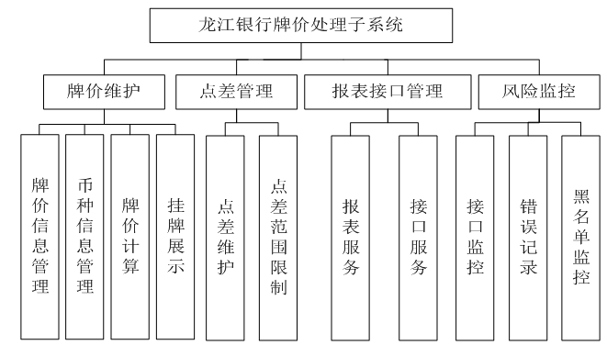
第二种：使用思维导图在线画图工具(https://www.processon.com)。
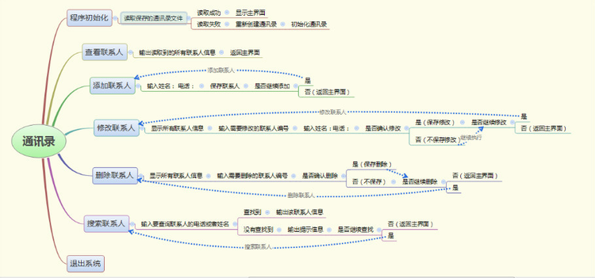
- 函数功能和外部接口设计
本系统总计设计了x个函数，每个函数的功能和接口设计如下表所示：
序号 | 函数名 | 函数功能 | 函数参数 | 函数返回值
1
2
各个函数之间的调用关系如下所示：
一个示例图如下：
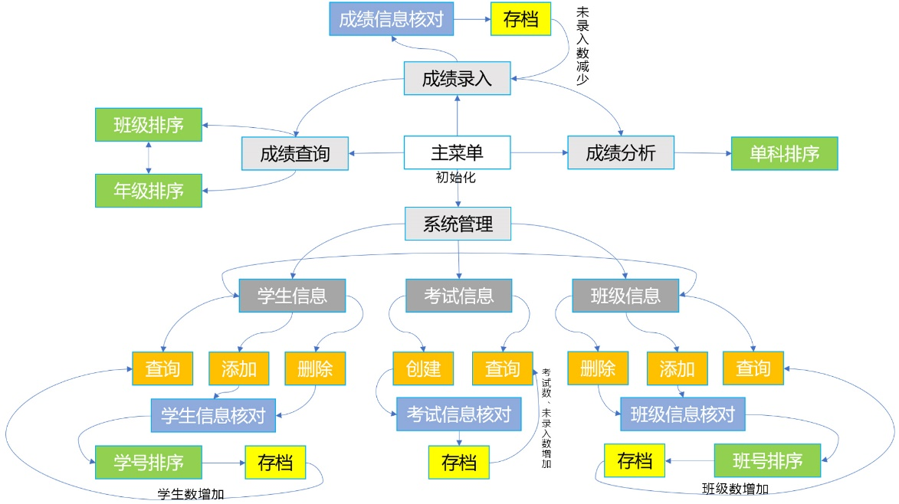
- 类设计
本系统总计设计了4个类，每个类的数据成员和成员函数设计如下所示。
（1）MyStack类的数据成员和成员函数设计：
序号 | 数据成员 | 数据类型 | 意义说明 | 取值范围
1 | data[MAX_STACK] | 数组 | 用数组模拟栈 | 自然数
2 | top | 整型 | 指向栈顶上一格的指针 | 自然数

序号 | 成员函数 | 函数功能 | 函数参数 | 函数返回值
1 | MyStack | 构造函数 | 无 | 无
2 | init | 初始化栈 | 无 | 无
3 | init | 初始化栈 | lvl | 无
4 | getTop | 返回栈顶元素，若栈空则返回-1 | 无 | 栈顶元素，若栈空则返回-1
5 | pop | 弹栈，清空栈顶，并返回栈顶元素，若栈空则返回-1 | 无 | 栈顶元素，若栈空则返回-1
6 | push | 将ele值进行压栈，压栈成功返回0，栈满返回-1 | ele | 压栈成功返回0，栈满返回-1
7 | showHorizontal | 将栈横向打印出来，从左至右，由栈底至栈顶，0元素视为" " | 无 | 无
8 | showVertical | 在光标处将栈纵向打印出来，从上至下，由栈顶至栈底，0元素视为" " | x,y光标坐标 | 无

(2) Menu类的数据成员和成员函数设计：
序号 | 数据成员 | 数据类型 | 意义说明 | 取值范围
1 | lvl | 整型 | 游戏的层数 | 自然数
2 | speed | 整型 | 动画播放速度 | 自然数
3 | cmd | 整型 | 选项命令值 | 自然数
4 | from | 字符型 | 初始柱 | 字符
5 | by | 字符型 | 经由柱 | 字符
6 | to | 字符型 | 终点柱 | 字符

序号 | 成员函数 | 函数功能 | 函数参数 | 函数返回值
1 | getMessage | 获取游戏信息 | 无 | 无
2 | actCommand | 根据不同的选项执行不同语句 | MyStack pillar[3](三个柱子) | 无

(3) Hanoi类的数据成员和成员函数设计：
序号 | 数据成员 | 数据类型 | 意义说明 | 取值范围
1 | cnt | 整型 | 步骤数（程序计算的，非玩家手动操作步骤数） | 自然数
2 | cmd | 整型 | 接收Menu类中的命令值 | 自然数
3 | speed | 整型 | 接收Menu类中的动画播放速度 | 自然数

序号 | 成员函数 |  | 函数功能 |  | 函数参数 | 函数返回值
1 | solve |  | 递归计算汉诺塔游戏步骤，核心函数 |  | MyStack pillar[3] （三个柱子），int level（操作盘的大小），int from, int to, int by（初始柱，终点柱，经由柱） | 无
2 | show |  | 根据命令值（cmd），展示不同的汉诺塔游戏步骤 |  | MyStack pillar[3] （三个柱子），int level（操作盘的大小），int from, int to, int by（初始柱，终点柱，经由柱） | 无
3 | showSimple |  | 简单打印步骤，例：5# A-->C |  | int level（操作盘的大小），int from, int to（初始柱，终点柱） | 无
4 | showSimpleWithCount | 简单打印步骤，带步骤数，例：第 94 步 (2# C-->A) |  | int level（操作盘的大小），int from, int to（初始柱，终点柱） |  | 无
5 | showSimpleWithCountAndStacks |  | 简单打印步骤，带步骤数，以及各个柱子中的盘子情况 |  | MyStack pillar[3] （三个柱子），int level（操作盘的大小），int from, int to（初始柱，终点柱） | 无
6 | showVerticalStacksAndLabels |  | 在光标处，分别竖直打印每个柱子的情况，带分界线以及标签 |  | MyStack pillar[3] （三个柱子），int from, int to（初始柱，终点柱），int x, int y（打印坐标） | 无
7 | showElement |  | 在光标处打印元素，0为柱子，1-10为盘子，-1为柱底的托盘 |  | int type（元素类型），int x, int y（打印坐标） | 无
8 | showPillar |  | 在光标处依次打印三个柱子 |  | MyStack pillar[3] （三个柱子），int x, int y（打印坐标） | 无
9 | showMove |  | 展现出将level大小的盘子从from柱移动至to柱的动画过程 |  | MyStack pillar[3] （三个柱子），int x, int y（打印坐标），int level（操作盘的大小），int from, int to（初始柱，终点柱） | 无
(4) Manual类的数据成员和成员函数设计：
序号 | 成员函数 | 函数功能 | 函数参数 | 函数返回值
1 | game | 进行手动游戏过程 | MyStack pillar[3] （三个柱子），int level（操作盘的大小），int from, int to（初始柱，终点柱） | 无
2 | isWin | 判断游戏是否胜利 | MyStack pillar[3] （三个柱子），int level（操作盘的大小），int to（终点柱） | bool值
3 | getGameCommand | 获取手动移动指令 | int &from, int &to（手动将某盘从from柱移动至to柱） | 无

（5）类及类之间的关系如图所示：
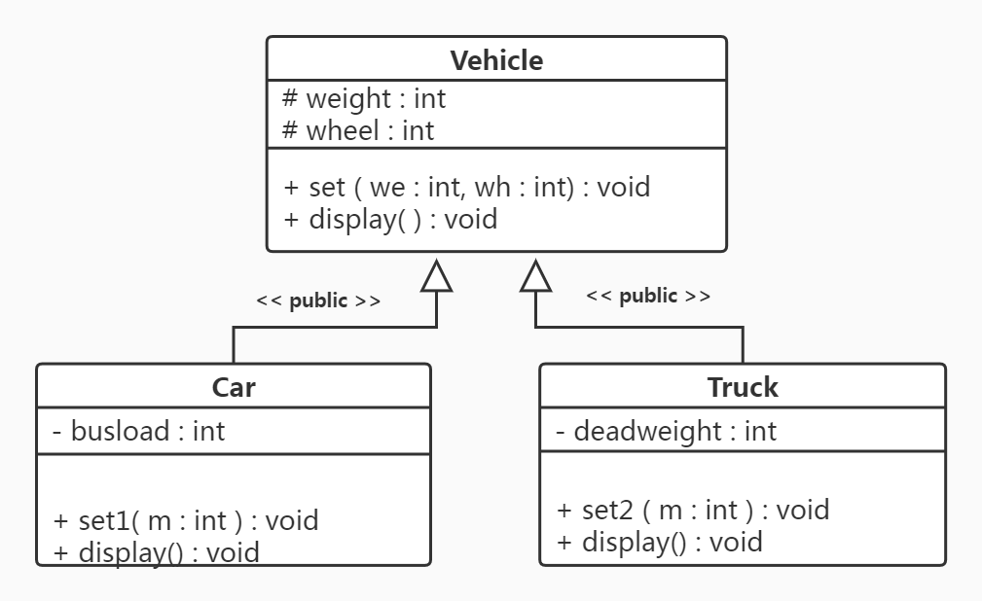
- 数据结构
这里介绍本程序使用了什么数据结构
数据结构的起评分：
4分：基本类型数组
5分：结构体数组
6分：结构体数组 + 指针（结构体指针/指针数组/动态数组等）
7分：对象数组
8分：对象数组 + 指针（指针数组/动态数组等）

（提交之前请将红色提示部分全部删掉，用五号字中文宋体，英文新罗马字体。请删除多余的空行）

- 算法
这里介绍本程序使用了什么算法
在数据结构起评分的基础上，按以下要素累计算法加分，算法和数据结构的总分达到10分后封顶。
+1分：枚举/递推/迭代/分类统计
+1分：排序/查找
+1分：模糊匹配
+1分：文件操作
+1分：加入音效
+2分：递归算法
+3分：与树或图等数据结构相关的算法，或其他人工智能算法

（提交之前请将红色提示部分全部删掉，用五号字中文宋体，英文新罗马字体。请删除多余的空行）

- 程序流程图
系统总体流程图如下：
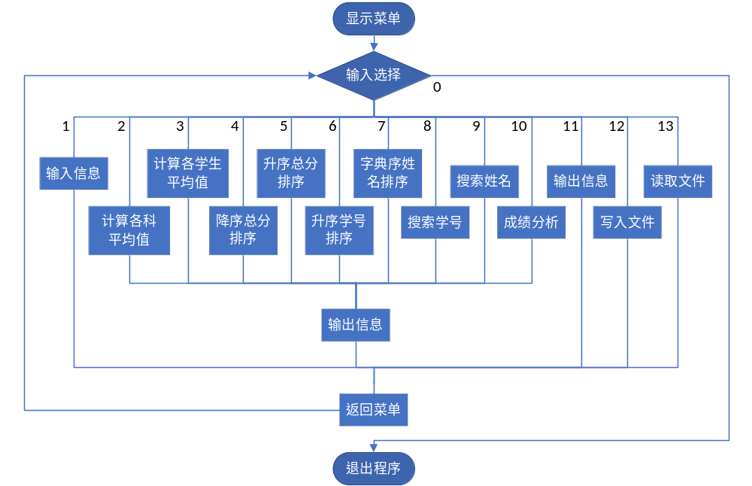
用到复杂算法的函数可以单独画一个流程图。

实验过程中遇到的问题及解决方法与思路：
问题1： 使用MyStack::showHorizontal()方法打印栈的内容时，出现了意料之外的结果
原因：用于模拟栈的数组没有初始化
解决方法：为MyStack类添加了一个默认构造函数，解决了此问题
问题2： 使用MyStack::showHorizontal()方法打印三个栈的内容时，打印结果没有对齐
原因: 原逻辑中，每个栈打印时只打印栈底到栈顶的元素，导致输出结果没有对齐
解决方法: 每个栈固定打印10个元素，栈顶之上的元素用空格代替
问题3： 在绘制盘子的移动时，出现的出乎意料的残影
原因：绘图逻辑的欠佳
解决方法：每次移动盘子前，将盘子当前位置用空格来置空
问题4：获取用户输入时，出现了出乎意料的问题
原因：获取输入的逻辑出现问题
解决方法：在每次输入时，均进行检查，并清空输入缓冲区
问题5：用户游玩时，提示词过少，无法判断何时应输入指令
解决方法：使用system(“pause”)代替getch()获取键盘输入，给予用户输入的提示，并完善了玩家手动游玩时的指令提示，提升了对用户的友好程度
问题6：玩家手动游玩时，动画的播放速度出奇得快，即：播放延迟为0
原因：在Manual::game中使用Hanoi类时，没有将hanoi.speed进行初始化，故speed值是一个极大的（较2000而言）的一个乱码值，导致Sleep(2000/speed)的睡眠时间极短，动画播放极快
解决方法：初始化speed为0
问题7：玩家手动游玩时，输入Q或q手动退出无效
原因：在Manual::getGameCommand中获取的’Q’或者’q’，没有进行赋值给引用形参就直接return了
解决方法：添加赋值语句
测试用例和系统测试结果：
测试用例1：选择模式2,层数为6,起始为a,目标柱为c,测试能否正确解决汉诺塔问题
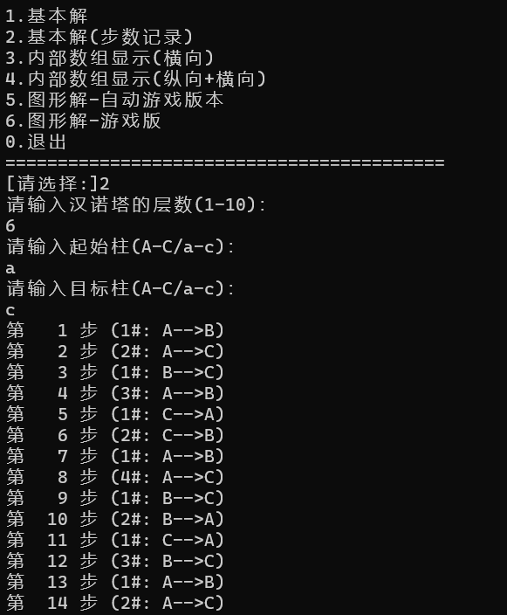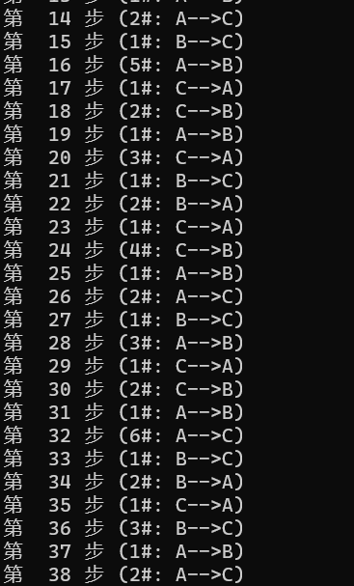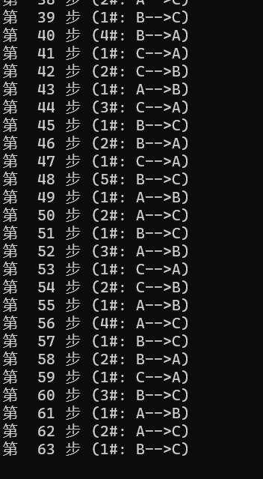
测试结果:能够正确解决汉诺塔问题
测试用例2：选择模式5,层数为4,起始为a,目标柱为c,速度为3,测试能否实现汉诺塔问题的可视化
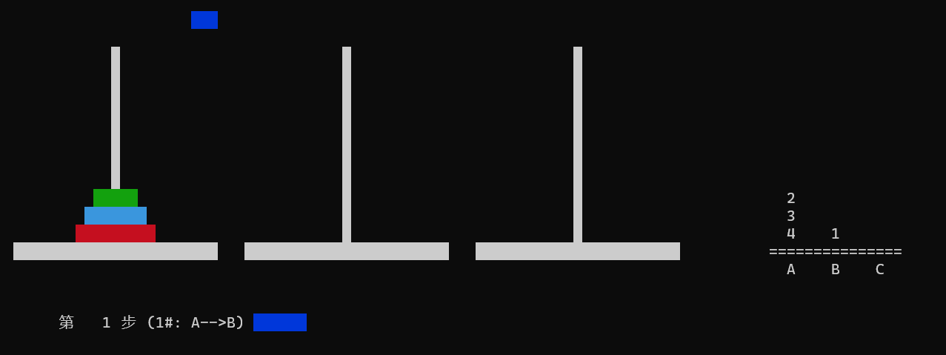
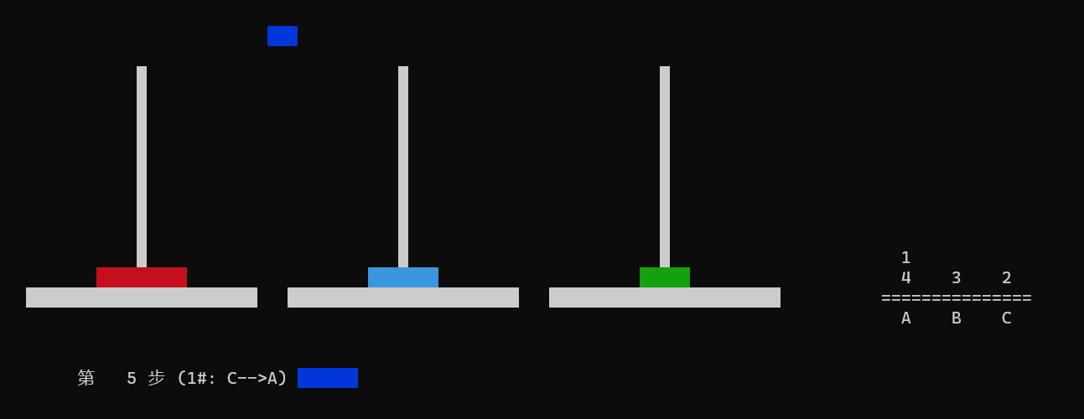
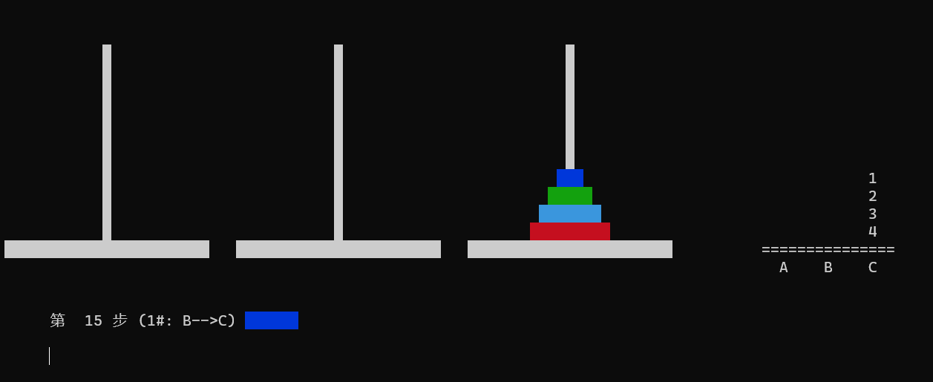
测试结果:能够实现可视化
测试用例3:测试能否正确处理异常输入:
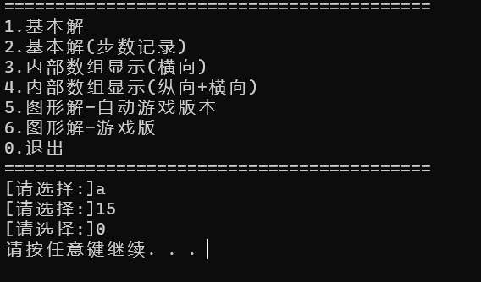
测试结果:能够正确处理
程序的全部源代码：
程序设计质量——6分
加分原则：按以下要素累计加分，6分封顶
+1分：模块化设计，模块/函数划分合理，函数接口简洁，独立性和可复用性好
+1分：防御式编程，健壮性好，对错误或非法输入有容错能力，函数有入口参数检查
+1分：代码规范，函数和变量命名见名知意，代码有缩进，代码有注释，可读性好
+1分：用户界面友好
+1分：增加了新颖独特的设计
+2分：采用面向对象的设计方法，类设计合理，独立性和可复用性好，类中属性、方法定义合理，无冗余
+1分：合理运用了继承
+1分：使用了与树或图等数据结构相关的算法，或其他人工智能算法

扣分原则：在以上加分的基础上，按以下要素累计扣分，0分封底
-3分：程序有编译错误
-2分：程序有运行时错误
-1分：代码可读性不好
-1分：代码健壮性不好
-1分：模块独立性不好，使用了大量全局变量
（提交之前请将红色提示部分全部删掉，用五号字中文宋体，英文新罗马字体。请删除多余的空行）

请使用consolas字体小5号字编辑源代码（代码的行间距为固定值14磅），如有多个文件，请一一注明代码所在的文件及文件名，这里需要粘贴全部源代码，并标注行号
#include <stdio.h>
#include <math.h>
int main()
{

return 0;
}
//函数功能：
//函数参数：
//函数返回值：

分析总结、收获和体会:
优点：
- 使用了面向对象的编程思想，将柱子抽象为 MyStack 类，方便操作和管理。
- 使用了 Menu 类来处理游戏信息，使得代码结构更加清晰和模块化。
- 代码注释清晰，有助于理解代码的功能和作用。
- 使用了彩色输出函数 cct_setcolor，增强了游戏界面的可读性。

创新之处：
- 使用了自定义的MyStack类来模拟栈操作，使得代码更加清晰和易于理解。这样的设计可以方便地处理汉诺塔游戏中的盘子堆叠和移动操作。
- 使用了自定义的MyStack类来模拟栈操作，使得代码更加清晰和易于理解。这样的设计可以方便地处理汉诺塔游戏中的盘子堆叠和移动操作。
- 使用了自定义的MyStack类来模拟栈操作，使得代码更加清晰和易于理解。这样的设计可以方便地处理汉诺塔游戏中的盘子堆叠和移动操作。

不足之处：
- 某些函数中使用了魔法数，比如在switch语句中的命令值（cmd）的取值范围，并没有通过常量或枚举来表示，可以改进为使用常量或枚举进行表示，提高代码的可维护性。
- 部分函数实现逻辑较为复杂，可读性较低，可能存在较高的维护成本。可以考虑对这部分代码进行重构，提高代码的可读性和可维护性。

需要改进的地方：
1. 用户界面优化：尽管代码提供了基本的用户界面，但可以进一步优化交互体验，增加更多的提示信息、帮助信息或者增加交互式菜单，使得用户更方便地操作游戏。

收获与学习体会:
1. 编程技能提升：通过实践编写一个完整的汉诺塔游戏，提升了我们的编程能力和技巧。这包括算法设计、递归思想的应用、面向对象编程等方面的提升。
2. 代码组织和注释能力的提升：编写一个完整的游戏代码让我们深刻体会到代码的组织和注释的重要性。合理的代码组织可以提高代码的可读性和可维护性，而良好的注释则有助于团队成员理解和使用我们写的代码。
3. 学习交互式界面设计：我们在代码中使用了交互式界面来提供用户与程序的交互。我们学习了如何设计简洁、直观和友好的用户界面，以提供良好的用户体验。
自查自纠： |  |  |  |  | 是 | 否
程序是否有尚未解决的问题或bug？
程序代码是否符合代码规范(对齐与缩进，有必要的注释)？
是否按面向对象的要求进行了程序设计，系统功能是否完善？
是否独立完成，未参考其他人的设计或代码？
自我评语：
报告完成日期：
注：提交报告时，请将红色提示部分全部删掉，给出的示例图不能直接使用，必须换成自己实际使用的，用五号字中文宋体，英文新罗马字体。请删除多余的空行。
给源代码自动编号的方法：
将光标移到表格第1列尚未编号的位置，单击开始菜单里的自动编号即可，每单击一次，就自动加一个行号
